BỘ KHOA HỌC VÀ CÔNG NGHỆ
HỌC VIỆN CÔNG NGHỆ BƯU CHÍNH VIỄN THÔNG
CƠ SỞ TẠI TP. HỒ CHÍ MINH
KHOA KỸ THUẬT ĐIỆN TỬ 2

BÁO CÁO ĐỒ ÁN HỌC PHẦN
CẤU TRÚC DỮ LIỆU VÀ GIẢI THUẬT
Ngành Công nghệ kỹ thuật Điện, Điện tử
ĐỀ TÀI
TÍNH GIÁ TRỊ BIỂU THỨC HẬU TỐ BẰNG NGĂN XẾP
Mã đề DT067
Giảng viên hướng dẫn | Hồ Nhựt Minh
Sinh viên thực hiện | Nguyễn Thành Tân
Mã số sinh viên | N24DCDT082
Lớp | D24CQDT01-N

THÀNH PHỐ HỒ CHÍ MINH – THÁNG 10 NĂM 2026
BỘ KHOA HỌC VÀ CÔNG NGHỆ
HỌC VIỆN CÔNG NGHỆ BƯU CHÍNH VIỄN THÔNG
CƠ SỞ TẠI TP. HỒ CHÍ MINH
KHOA KỸ THUẬT ĐIỆN TỬ 2

BÁO CÁO ĐỒ ÁN HỌC PHẦN
CẤU TRÚC DỮ LIỆU VÀ GIẢI THUẬT
Ngành Công nghệ kỹ thuật Điện, Điện tử
ĐỀ TÀI
TÍNH GIÁ TRỊ BIỂU THỨC HẬU TỐ BẰNG NGĂN XẾP
Mã đề DT067
Giảng viên hướng dẫn | Hồ Nhựt Minh
Sinh viên thực hiện | Nguyễn Thành Tân
Mã số sinh viên | N24DCDT082
Lớp | D24CQDT01-N
Học phần và nhóm | INT13185 Nhóm 03
Phiên bản báo cáo | Rà soát 31/10/2026; ZIP/app.py đồng bộ; C/S 17d0a9c68d8b915fa9d0327eecef36e57efa552a; dashboard 12/12 PASS; clone sạch 5/5 unittest PASS.

THÀNH PHỐ HỒ CHÍ MINH – THÁNG 10 NĂM 2026

PHIẾU GIAO ĐỀ TÀI
Học phần INT13185 Nhóm 03 Giảng viên Hồ Nhựt Minh
Thông tin | Thông tin phân công và yêu cầu cá nhân DT067
Họ tên MSSV lớp | Nguyễn Thành Tân – N24DCDT082 – D24CQDT01-N (Nhóm 03)
Mã đề và tên đề | DT067 – Tính giá trị biểu thức hậu tố bằng ngăn xếp
Căn cứ giáo trình | Giáo trình; Chương 5, mục 5.3.4.2, Ví dụ 5.3; trang in 128–129, PDF 140–141
Ngày giao ngày nộp | Giao 17/10/2026; hạn nộp theo thông báo Classroom

DT067 – Tính giá trị biểu thức hậu tố bằng ngăn xếp. Input: tối đa 50 token, số nguyên 0..100, toán tử +, -, *, /, ^; số mũ 0..10; kết quả phải nằm trong Int128. Với toán tử nhị phân, lấy b (toán hạng phải) trước, lấy a (toán hạng trái) sau, tính a op b. Phép chia nguyên cắt về 0; lũy thừa kết hợp phải. Kết thúc hợp lệ khi stack còn đúng một giá trị. Hai ví dụ: 5 6 2 + * 12 4 / - = 37; 2 3 2 ^ ^ = 512. Năm ca bắt buộc: 8 3 - = 5; 3 8 - = -5; 7 2 / = 3; 1 + báo thiếu toán hạng; 4 0 / báo chia cho 0. Token số âm là mở rộng tùy chọn của chương trình.
Yêu cầu bổ sung chung: ≥12 ca kiểm độc lập; 11 ảnh thực thi/kiểm thử/clone/GitHub; bảng truy vết; lập luận tính đúng; ba quy mô hoặc cấu hình hợp lệ; URL thật, SHA mã được kiểm và permalink. Nội dung thuật toán và miền dữ liệu vẫn theo phiếu cá nhân.
Sinh viên thực hiện | Giảng viên hướng dẫn
(Ký và ghi rõ họ tên)  .............................. | (Ký và ghi rõ họ tên)  ..............................

PHIẾU CHẤM VÀ ĐỐI CHIẾU MINH CHỨNG
Dùng rubric chung và hướng dẫn minh chứng đúng mã đề trong tệp 00_HUONG_DAN_SINH_VIEN.html. Không tự điền điểm khi chưa được chấm.
Tiêu chí | Trọng số | GV1 /10 | GV2 /10 | Quy đổi
Bài toán và đầu vào đầu ra | 1.5
Biểu diễn dữ liệu và phần tự cài | 2
Thuật toán và truy vết | 2.5
Kiểm thử và độ phức tạp | 2
Báo cáo minh chứng GitHub | 1
Bảo vệ và giải thích | 1

Quy đổi từng tiêu chí = điểm /10 × trọng số. Hai người chấm lấy trung bình điểm; một người chấm ghi rõ. Tổng điểm ....../10. Nhận xét ...................................................................
Người chấm 1 (ký, họ tên) ..................... Người chấm 2 .....................

CÁCH ĐỐI CHIẾU RUBRIC
Ba trạng thái Đầy đủ / Một phần / Chưa có dưới đây giúp đối chiếu nội dung và bằng chứng. Đây không phải ba mức điểm thay rubric hiện hành. Sinh viên điền vị trí bằng chứng; giảng viên xác định điểm sau khi kiểm báo cáo, mã, chạy lại và bảo vệ. Giữ cột điểm trống trước khi chấm.
Mọi tiêu chí áp dụng theo phiếu cá nhân: đề dùng biến/mảng không phải bổ sung cây, đồ thị hoặc lớp; chỉ làm nhiều thuật toán/đối chứng/cấu trúc tự cài khi phiếu yêu cầu.
C1 Đặc tả bài toán, đầu vào và đầu ra - trọng số 1.5
Đầy đủ: Đúng phiếu; miền, chỉ số và output rõ; hai ví dụ kiểm được; rỗng/trùng/hòa/vô nghiệm/input sai được nêu khi có áp dụng. Một phần: Nêu đúng bài toán chính nhưng còn thiếu hoặc chưa nhất quán một số miền, quy ước hay ví dụ. Chưa có: Chưa có đặc tả hoặc chưa có ví dụ đủ dữ liệu để đối chiếu bài toán được giao.
C2 Biểu diễn dữ liệu và phần tự cài - trọng số 2
Đầy đủ: Biểu diễn phù hợp; thao tác bắt buộc tự cài đủ; chỉ số/liên kết/trạng thái và bất biến đúng; công cụ có sẵn dùng trong phạm vi phiếu. Một phần: Biểu diễn chính dùng được nhưng còn thiếu thao tác, kiểm tra, bất biến hoặc giải thích phần tự cài. Chưa có: Chưa có biểu diễn hoạt động được hoặc chưa xác định được phần tự cài cần kiểm.
C3 Tính đúng của thuật toán và lần vết - trọng số 2.5
Đầy đủ: Thuật toán đáp ứng phiếu; lần vết khớp mã và input; giải thích được dừng, bất biến/truy hồi; kiểm nghiệm hợp lệ, tối ưu hoặc đầy đủ đúng yêu cầu. Một phần: Có thuật toán và lần vết cơ bản nhưng còn thiếu nhánh, trạng thái hoặc mắt xích lập luận; nêu rõ phần chưa kiểm được. Chưa có: Chưa có mã/lần vết đủ đối chiếu hoặc chưa có lập luận gắn thuật toán với kết quả yêu cầu.
C4 Kiểm thử, đối chiếu và độ phức tạp - trọng số 2
Đầy đủ: Đủ ca độc lập, ví dụ và ca phiếu; expected có cơ sở; actual/kết luận chạy lại được; đếm/đo và thời gian/bộ nhớ đúng bản cài, tách các pha cần thiết. Một phần: Có kiểm thử và phân tích cơ bản nhưng còn thiếu nhóm ca, cách xác định kỳ vọng, quy ước bộ đếm hoặc một phần khảo sát. Chưa có: Chưa có bảng kiểm thử đối chiếu được hoặc chưa có phân tích chi phí gắn với mã.
C5 Báo cáo, minh chứng và GitHub - trọng số 1
Đầy đủ: Đúng khung và thông tin thật; hình/bảng có dẫn giải; đủ 11 ảnh đọc được; repo/README/lệnh chạy truy cập được; phiên bản báo cáo, mã, ảnh và hồ sơ nộp đối chiếu được. Một phần: Có báo cáo và mã nhưng còn thiếu hoặc chưa rõ một số mục, ảnh, chú thích, nguồn, lệnh hay bằng chứng phiên bản. Chưa có: Chưa có báo cáo hoặc chưa có bộ minh chứng đủ để xác minh sản phẩm và phiên bản.
C6 Bảo vệ và giải thích sản phẩm - trọng số 1
Đầy đủ: Giải thích rõ bài toán, hàm, trạng thái và chi phí; dự đoán, chạy và phân tích input mới tại đúng phiên bản; nêu giới hạn sản phẩm. Một phần: Giải thích được ý tưởng/kết quả cơ bản nhưng cần gợi ý khi lần vết, giải thích mã hoặc xử lý input mới. Chưa có: Chưa có bằng chứng bảo vệ hoặc chưa giải thích được bài toán, mã và kết quả của mình.
Mỗi tiêu chí chấm 0–10. Hai người chấm: lấy trung bình tiêu chí; một người: dùng điểm người đó và ghi rõ. Điểm quy đổi = điểm tiêu chí × trọng số / 10. Cộng sáu dòng rồi làm tròn một chữ số thập phân; không làm tròn từng dòng trước khi cộng. Không tự đặt trần điểm toàn bài hoặc công thức phạt mới; ghi rõ bằng chứng còn thiếu và chấm phần kiểm được.

LỜI CAM ĐOAN

Em xin cam đoan báo cáo đồ án “Tính giá trị biểu thức hậu tố bằng ngăn xếp” được thực hiện theo phạm vi đề tài được giao, dựa trên quá trình tìm hiểu, xây dựng và kiểm thử của em. Các nội dung tham khảo từ giáo trình, tài liệu và nguồn khác đã được ghi nhận trong phần Tài liệu tham khảo.
Trong quá trình thực hiện, em có sử dụng ChatGPT/Codex để hỗ trợ tham khảo ý tưởng, rà soát lỗi và hoàn thiện giao diện, tài liệu. Em đã rà soát và chịu trách nhiệm về nội dung báo cáo, mã nguồn, kết quả kiểm thử và minh chứng được nộp. Em chỉ xác nhận là phần tự thực hiện đối với những nội dung em đã trực tiếp thực hiện, hiểu và có thể giải thích.
Em xin cam đoan các thông tin nêu trên là trung thực và xin chịu trách nhiệm về lời cam đoan này.
Thành phố Hồ Chí Minh, ngày …… tháng …… năm 2026
Sinh viên thực hiện
(Ký và ghi rõ họ tên)
Nguyễn Thành Tân

TÓM TẮT
Ứng dụng Streamlit đánh giá biểu thức hậu tố DT067 bằng ngăn xếp LIFO, hiển thị lần vết từng token và tải bảng trace. Mã/ZIP đồng bộ tại commit C/S 17d0a9c68d8b915fa9d0327eecef36e57efa552a; SHA-256 app.py D37E251DE761BC9C61DA536AF5B872873BBAB878CFB592F2EA17F872FE4CEB35. Clone sạch: dashboard 12/12 PASS, unittest 5/5 phương thức PASS (12 subTest), Python 3.14.7, Streamlit 1.63.0, Pandas 3.0.5. Chia nguyên cắt về 0; validator xử lý token, miền số, thiếu/dư toán hạng, chia 0, số mũ và tràn Int128. Ảnh A01–A11 đã chèn. Cần sinh viên ký cam đoan và xác nhận khoa/ngành trước khi nộp. Repo đã công khai ngày 31/10/2026; PDF đã xuất và rà soát.

MỤC LỤC
PHIẾU GIAO ĐỀ TÀI i
PHIẾU CHẤM VÀ ĐỐI CHIẾU MINH CHỨNG ii
CÁCH ĐỐI CHIẾU RUBRIC iii
LỜI CAM ĐOAN iv
TÓM TẮT v
CHƯƠNG 1. TỔNG QUAN ĐỀ TÀI 1
1.1. Bài toán và lý do thực hiện 1
1.2. Mục tiêu và sản phẩm 1
1.3. Phạm vi, đầu vào và đầu ra 1
1.4. Cách thực hiện và cấu trúc báo cáo 2
CHƯƠNG 2. CƠ SỞ LÝ THUYẾT 3
2.1. Khái niệm và mô hình dữ liệu 3
2.2. Cấu trúc dữ liệu sử dụng 3
2.3. Nguyên lý thuật toán 4
2.4. Cơ sở đánh giá thời gian và bộ nhớ 4
CHƯƠNG 3. PHÂN TÍCH, THIẾT KẾ VÀ CÀI ĐẶT 5
3.1. Phân tích yêu cầu chương trình 5
3.2. Thiết kế các hàm và dữ liệu 5
3.3. Thuật toán và mã nguồn chính 6
3.4. Lần vết ví dụ nhỏ 7
3.5. Giải thích tính đúng và điều kiện dừng 8
3.6. Phân tích độ phức tạp 8
CHƯƠNG 4. KẾT QUẢ THỬ NGHIỆM VÀ NHẬN XÉT 10
4.1. Môi trường và kế hoạch kiểm thử 10
4.2. Bảng kết quả ít nhất 12 ca 10
4.3. Hai ví dụ trên phiếu 14
4.4. Hai ca sinh viên tự thiết kế 16
4.5. Ba ca biên phù hợp với đề tài 18
4.6. Kiểm tra input không hợp lệ - LOI01 20
4.7. Kết quả toàn bộ kiểm thử 21
4.8. Khảo sát ba quy mô hoặc ba cấu hình hợp lệ 22
4.9. GitHub và chạy lại từ bản clone sạch 24
CHƯƠNG 5. KẾT LUẬN VÀ HƯỚNG PHÁT TRIỂN 26
5.1. Mức hoàn thành so với phiếu 26
5.2. Giới hạn và bài học 26
5.3. Hướng phát triển phù hợp 26
TÀI LIỆU THAM KHẢO 28
PHỤ LỤC 1
PHỤ LỤC A. Tổ chức mã và hướng dẫn chạy 1
PHỤ LỤC B. Danh mục bằng chứng 2
PHỤ LỤC C. Tự kiểm trước khi nộp 4
PHỤ LỤC D HƯỚNG DẪN NỘP CLASSROOM 5

DANH MỤC THUẬT NGỮ VÀ CHỮ VIẾT TẮT
Ký hiệu hoặc chữ viết tắt | Ý nghĩa trong đề tài
RPN / hậu tố | Toán tử đặt sau toán hạng; xử lý từ trái sang phải.
LIFO / stack | Phần tử đẩy sau được lấy ra trước; b phải được pop trước a trái.

DANH SÁCH BẢNG
Bảng 1.1 Đặc tả dữ liệu vào 1
Bảng 1.2 Đặc tả kết quả đầu ra 2
Bảng 1.3 Đối chiếu yêu cầu và sản phẩm 2
Bảng 2.1 Biến cấu trúc và điều kiện phải duy trì 3
Bảng 3.1 Tổ chức các hàm và tệp 5
Bảng 3.2 Tiền điều kiện và hậu điều kiện của các hàm 6
Bảng 3.3 Truy vết ca VD01 7
Bảng 3.4 Chi phí của từng pha trong bản cài 8
Bảng 4.1 Ánh xạ năm ca kiểm trên phiếu 10
Bảng 4.2 Thiết kế ít nhất 12 ca kiểm độc lập 11
Bảng 4.3 Actual kết luận và vị trí minh chứng 12
Bảng 4.4 Khảo sát Q1 Q2 Q3 22
Bảng 4.5 Kho mã và phiên bản có thể kiểm lại 24
Bảng 5.1 Mức hoàn thành và bằng chứng theo yêu cầu 26
Bảng PL.1 Bốn tệp cần nộp 5

DANH SÁCH HÌNH
Hình 4.1 VD01 - kết quả 37, stack cuối [37], hoàn tất 9/9 token. 14
Hình 4.2 VD02 - kết quả 512, lũy thừa kết hợp phải. 15
Hình 4.3 TK01 - 8 − 3 = 5. 16
Hình 4.4 TK02 - 3 − 8 = −5. 17
Hình 4.5 BIEN01 - 7 / 2 = 3, chia nguyên cắt về 0. 18
Hình 4.6 BIEN02 - 0 − 7 rồi chia 2 = −3. 19
Hình 4.7 BIEN03 - 100 ^ 0 = 1. 20
Hình 4.8 LOI01 - ứng dụng báo lỗi chia cho 0. 21
Hình 4.9 Bộ kiểm thử DT067 - 12/12 PASS, 0 FAIL. 22
Hình 4.10 A10 - Clone sạch tại SHA 17d0a9c68d8b915fa9d0327eecef36e57efa552a; unittest 5/5 và dashboard 12/12 PASS.
Hình 4.11 A11 - Repo GitHub CTDL_N24DCDT082 ở commit 17d0a9c68d8b915fa9d0327eecef36e57efa552a; ảnh chụp ngày 31/10/2026 ghi nhận trạng thái riêng tư trước khi repo được chuyển công khai.

CHƯƠNG 1. TỔNG QUAN ĐỀ TÀI

1.1. Bài toán và lý do thực hiện
Đề tài tính giá trị biểu thức hậu tố bằng stack. Số được push; toán tử pop b trước, a sau, tính a op b rồi push. Thứ tự quan trọng với trừ, chia, lũy thừa.

1.2. Mục tiêu và sản phẩm
Mục tiêu là đánh giá hậu tố đúng thứ tự toán hạng, ghi trace theo token, trả một giá trị duy nhất hoặc thông báo lỗi cụ thể, đồng thời có bộ kiểm thử độc lập. Sản phẩm gồm app.py, test_postfix.py, requirements.txt, README.md, log kiểm thử và báo cáo theo mẫu. Tiện ích nhập trung tố chỉ chuyển biểu thức hợp lệ sang hậu tố rồi gọi cùng lõi stack.

1.3. Phạm vi, đầu vào và đầu ra

1.3.1. Miền và quy ước đầu vào
Theo phiếu: tối đa 50 token; số 0..100; +, -, *, /, ^; mũ 0..10; kết quả Int128. Token âm là phần mở rộng tùy chọn.

1.3.2. Kết quả và trường hợp đặc biệt
Kết quả hợp lệ là một số nguyên trong miền Int128 và chỉ được trả khi stack cuối có đúng một phần tử. Token sai, ngoài miền, thiếu/dư toán hạng, chia 0, số mũ âm/ngoài miền và tràn đều bị báo lỗi. Hòa hoặc vô nghiệm không áp dụng vì phép tính xác định với một biểu thức hợp lệ.
Bảng 1.1 Đặc tả dữ liệu vào
Tên dữ liệu | Kiểu và kích thước | Miền và điều kiện | Cách nhập hoặc khai báo
Biểu thức | Chuỗi token | 1..50 token, cách nhau bằng khoảng trắng ở chế độ hậu tố | Ô nhập sidebar; có thể thay mẫu
Toán hạng | Số nguyên | 0..100 theo phiếu; token âm -100..-1 là phần mở rộng | Một token số nguyên
Toán tử | Ký tự | +, -, *, /, ^; số mũ 0..10; trung gian kiểm Int128 | Một token toán tử nhị phân
Bảng 1.2 Đặc tả kết quả đầu ra
Kết quả | Kiểu hoặc cách in | Ý nghĩa và điều kiện đúng | Hòa vô nghiệm hoặc lỗi
Giá trị | Số nguyên | Stack cuối có đúng một số trong Int128 | -
Trace / lỗi | Bảng bước hoặc thông báo | Mỗi token có thao tác, a, b và stack sau bước | Token sai, thiếu/dư toán hạng, chia 0, mũ sai, tràn; hòa/vô nghiệm không áp dụng
Input được nhập bàn phím, khai báo trực tiếp hoặc truyền tham số theo phiếu; thuật toán không phụ thuộc CSV/Excel hay tệp dữ liệu ngoài. Nếu trường hợp hòa/vô nghiệm/rỗng không áp dụng, ghi Không áp dụng và nêu lý do.

1.4. Cách thực hiện và cấu trúc báo cáo
Quy trình thực hiện gồm đối chiếu phiếu DT067, lần vết tay, cài lõi stack, chạy test và ghi nhận kết quả. Chương 1 đặc tả dữ liệu; Chương 2 giải thích stack và nguyên lý; Chương 3 trình bày thiết kế, trace và lập luận; Chương 4 đối chiếu kiểm thử và khảo sát; Chương 5 tổng kết kết quả, giới hạn và việc còn chờ.

Bảng 1.3 Đối chiếu yêu cầu và sản phẩm
Yêu cầu trên phiếu | Sản phẩm/điều kiện kiểm | Mục sẽ trình bày
Đánh giá hậu tố bằng stack | Push số; pop b trước, a sau; tính a op b | Chương 2–3; Bảng 3.3
Chia nguyên và lũy thừa | Cắt chia về 0; ^ kết hợp phải; kiểm miền Int128 | §2.3; §3.3; Bảng 4.2
Lỗi và ca kiểm | Cuối còn một giá trị; có 12 ca độc lập và trace | §3.4–3.5; Chương 4

CHƯƠNG 2. CƠ SỞ LÝ THUYẾT

2.1. Khái niệm và mô hình dữ liệu
Hậu tố đặt toán tử sau các toán hạng. Khi đọc đến một toán tử nhị phân, hai giá trị gần nhất ở đỉnh stack là hai toán hạng của phép tính. Theo giáo trình, lấy b ở bên phải trước, rồi lấy a ở bên trái và tính a op b; thứ tự này đặc biệt quan trọng với phép trừ, chia và lũy thừa.

2.2. Cấu trúc dữ liệu sử dụng

2.2.1. Dữ liệu và thao tác chính
Stack lưu các số đã rút gọn của phần biểu thức đã đọc. Danh sách Python dùng append để đẩy và pop để lấy đỉnh; cách LIFO phù hợp vì toán hạng gần toán tử nhất được lấy trước.

2.2.2. Quy ước và điều kiện hợp lệ
Stack ban đầu là []; đỉnh nằm ở cuối danh sách. Mỗi số làm kích thước tăng một; mỗi toán tử hợp lệ làm kích thước giảm một sau hai lần pop và tăng lại một sau push kết quả. Không có khóa trùng, cạnh hay đồ thị trong bài toán này.

Bảng 2.1 Biến cấu trúc và điều kiện phải duy trì
Ký hiệu / cấu trúc | Ý nghĩa | Miền / bất biến
stack (list of integers) | Các giá trị của hậu tố đã rút gọn | LIFO; toán tử thay hai toán hạng bằng một kết quả
tokens / trace / snapshots | Token và trạng thái sau mỗi bước | Một bản ghi cho mỗi token; snapshot khởi đầu rỗng

Ví dụ minh họa stack
Với hậu tố VD01, sau ba token số stack là [5, 6, 2]. Token + thay 6 và 2 bằng 8; token * thay 5 và 8 bằng 40. Các token còn lại rút gọn tiếp đến [37], là kết quả duy nhất.

Cơ sở thuật toán và giới hạn áp dụng
Thuật toán áp dụng cho biểu thức hậu tố nhị phân đã token hóa. Số mũ được lấy như toán hạng phải; vì vậy 2 3 2 ^ ^ biểu diễn 2^(3^2). Input trung tố, khi được chọn, chỉ là tiện ích chuyển đổi với ngoặc và toán tử được hỗ trợ; dấu âm đơn ngôi trong trung tố chưa hỗ trợ.

2.3. Nguyên lý thuật toán

2.3.1. Ý tưởng xử lý
Duyệt token từ trái sang phải. Token số được kiểm miền rồi push. Toán tử yêu cầu stack có ít nhất hai số; pop b trước, pop a sau, tính a op b, kiểm chia cho 0, số mũ và Int128 rồi push kết quả. Hết token, stack phải còn đúng một số.

2.3.2. Điều kiện bắt đầu và kết thúc
Điều kiện bắt đầu là stack rỗng và token đầu tiên chưa đọc. Mỗi vòng xử lý đúng một token rồi tăng chỉ số; thuật toán dừng sau tối đa t vòng với t là số token. Bất biến là stack chứa đúng các giá trị đã rút gọn của phần hậu tố đã đọc. Kết quả chỉ được trả khi stack cuối có một phần tử.

2.4. Cơ sở đánh giá thời gian và bộ nhớ
Lõi duyệt t token một lần nên thực hiện O(t) thao tác token và dùng O(t) bộ nhớ cho stack. Trace lưu snapshot và chuỗi stack sau mỗi token; tổng kích thước trace có thể O(t²) ở trường hợp stack tăng dần. Chi phí phép số học còn phụ thuộc độ dài số; kết quả được kiểm trong miền Int128.

Giả mã: stack rỗng; duyệt từng token, push số; với toán tử pop b rồi a, tính a op b, push kết quả; cuối yêu cầu stack có một phần tử.

CHƯƠNG 3. PHÂN TÍCH, THIẾT KẾ VÀ CÀI ĐẶT

3.1. Phân tích yêu cầu chương trình

3.1.1. Hợp đồng hàm đánh giá hậu tố
Tiền điều kiện: chuỗi hậu tố có từ 1 đến 50 token, token thuộc cú pháp và miền đã nêu. Hậu điều kiện: trả một số nguyên nếu stack cuối có một phần tử; phát sinh ValueError, ZeroDivisionError hoặc OverflowError khi input/phép tính không hợp lệ.

3.1.2. Kiểm tra đầu vào
Chế độ hậu tố yêu cầu token cách nhau bằng khoảng trắng; số đầu vào từ -100 đến 100. Số âm là phần mở rộng tùy chọn.

3.2. Thiết kế các hàm và dữ liệu
Lõi tự cài là evaluate_postfix_with_trace; trunc_div thực hiện phép chia nguyên cắt về 0. infix_to_postfix và normalize_expression hỗ trợ nhập trung tố; run_test_suite tạo bảng 12 ca. Streamlit và Pandas chỉ phục vụ giao diện và hiển thị dữ liệu.

Bảng 3.1 Tổ chức các hàm và tệp
Hàm / tệp | Input | Output | Vai trò và phần tự cài
evaluate_postfix_with_trace(s) | Chuỗi hậu tố | value, trace, snapshots, tokens | Vòng lặp stack, validator và lần vết
trunc_div; infix_to_postfix | Số nguyên; biểu thức trung tố | Thương cắt về 0; chuỗi hậu tố | Chia chính xác; tiện ích nhập trung tố
run_test_suite; test_postfix.py | 12 mã ca | Actual, Expected, PASS/FAIL | Dashboard và kiểm thử unittest

app.py có evaluate_postfix_with_trace, trunc_div, infix_to_postfix, normalize_expression, run_test_suite và giao diện Streamlit. Mã không có hàm apply_operator riêng. test_postfix.py kiểm 12 mã ca trong TEST_CASES cùng các phép kiểm chia chính xác, số âm tùy chọn và chuyển trung tố.

Cài đặt phần quyết định
Bảng 3.2 Tiền điều kiện và hậu điều kiện của các hàm
Hàm và chữ ký | Tiền điều kiện | Hậu điều kiện | Lỗi hoặc trường hợp đặc biệt
evaluate_postfix_with_trace(s) | 1..50 token hợp lệ | Trả một số và trace nếu stack cuối có một giá trị | ValueError; ZeroDivisionError; OverflowError
trunc_div(a,b) | b khác 0 | Thương nguyên cắt về 0 | b=0 phát sinh ZeroDivisionError
infix_to_postfix(s) | Số không âm, ngoặc, + - * / ^ | Hậu tố; ^ kết hợp phải | ValueError nếu cú pháp sai
Không cần lớp, cây hay đồ thị. Stack là list; phần tử được push/pop trong hàm đánh giá. Phần tự cài cần đối chiếu là thứ tự pop b rồi a, phép tính a op b, kiểm lỗi và trạng thái trace.

3.3. Thuật toán và mã nguồn chính

3.3.1. Giả mã theo cài đặt
st = []
for token in tokens:
if token la so: kiem mien; st.append(token)
else:
kiem len(st) >= 2
b = st.pop() # phai, lay truoc
a = st.pop() # trai, lay sau
r = a op b; kiem chia/mu/Int128
st.append(r)
kiem len(st) == 1; return st[0]

3.3.2. Đoạn mã và giải thích
Mã nguồn lõi nằm trong app.py; b được pop trước a rồi áp dụng a op b. Commit C 17d0a9c68d8b915fa9d0327eecef36e57efa552a; hàm chính: https://github.com/nguyenthanhtan06/CTDL_N24DCDT082/blob/17d0a9c68d8b915fa9d0327eecef36e57efa552a/app.py#L135; test: https://github.com/nguyenthanhtan06/CTDL_N24DCDT082/blob/17d0a9c68d8b915fa9d0327eecef36e57efa552a/test_postfix.py#L7.

3.3.3. Xử lý tình huống đặc biệt
Nhánh lỗi gồm token không hợp lệ, thiếu toán hạng, dư toán hạng ở cuối, chia cho 0, số mũ âm/ngoài 0..10, số đầu vào ngoài -100..100, quá 50 token và kết quả ngoài Int128. Các mã ca tương ứng được liệt kê tại Bảng 4.2.

3.4. Lần vết ví dụ nhỏ
VD01: 5 6 2 + * 12 4 / -. Expected 37; ảnh A01 dưới đây được chụp từ ứng dụng chạy thực tế.

Ca truy vết VD01 Input 5 6 2 + * 12 4 / - Expected 37
Bảng 3.3 Truy vết ca VD01
Bước | Thao tác | Trạng thái trước | Trạng thái sau | Giải thích
0 | Khởi tạo | - | [] | Stack bắt đầu rỗng.
1 | Đẩy 5 | [] | [5] | Token số được push.
2 | Đẩy 6 | [5] | [5, 6] | Token số được push.
3 | Đẩy 2 | [5, 6] | [5, 6, 2] | Token số được push.
4 | +; b=2, a=6 | [5, 6, 2] | [5, 8] | Pop b trước, a sau; 6+2=8.
5 | *; b=8, a=5 | [5, 8] | [40] | Pop b trước, a sau; 5*8=40.
6 | Đẩy 12 | [40] | [40, 12] | Token số được push.
7 | Đẩy 4 | [40, 12] | [40, 12, 4] | Token số được push.
8 | /; b=4, a=12 | [40, 12, 4] | [40, 3] | 12/4=3.
9 | -; b=3, a=40 | [40, 3] | [37] | 40-3=37; b ở bên phải.
Kết thúc | Trả kết quả | [37] | 37 | Stack có đúng một giá trị; Expected=Actual=37.

3.5. Giải thích tính đúng và điều kiện dừng

3.5.1. Điều kiện khởi đầu và duy trì
Bất biến: sau khi xử lý một tiền tố hợp lệ, stack chứa đúng các giá trị của những hậu tố đã rút gọn. Số được push; toán tử lấy b trước rồi a, thay hai toán hạng bằng a op b nên bất biến được duy trì.

3.5.2. Kết thúc và output
Mỗi lượt tiêu thụ một token chưa đọc; số token hữu hạn nên vòng lặp dừng sau t lượt. Theo bất biến, khi hết input, nếu stack có đúng một giá trị thì đó là giá trị của toàn biểu thức hậu tố. Nếu số phần tử khác một, input bị từ chối.

3.6. Phân tích độ phức tạp
Lõi đánh giá xử lý mỗi token một lần, O(t) thao tác token và O(t) bộ nhớ stack. Khi bật trace, snapshots sao chép stack ở mỗi bước nên phần trace có thể O(t²) về thời gian và bộ nhớ trong trường hợp xấu nhất. Không đo benchmark thời gian trong báo cáo này.

Bảng 3.4 Chi phí của từng pha trong bản cài
Pha thực hiện | Tham số quy mô | Phép toán đếm | Thời gian | Bộ nhớ phụ
Tách và kiểm token | t≤50 | Đọc/tách mỗi token một lần; kiểm miền | O(t) token operations | O(t) cho token
Lõi stack | t token | Số: 1 push; toán tử: 2 pop + 1 push | O(t) token operations; chi phí số học phụ thuộc độ dài số | O(t) stack
Kiểm lỗi và miền | Mỗi token/phép toán | Kiểm số, toán hạng, chia, mũ, Int128 | O(1) kiểm tra mỗi bước ngoài chi phí phép toán | O(1) thêm
Trace/snapshot | t trạng thái | Lưu stack.copy() và chuỗi stack từng bước | O(t²) xấu nhất | O(t²) xấu nhất
Bảng/giao diện có trace | t≤50 | Hiển thị trace và trạng thái | O(t²) theo kích thước trace | O(t²) theo snapshots/trace
Bảng 3.4 tách vòng lặp lõi khỏi kiểm tra đầu vào và lưu trace. Phân tích là theo số token; phép toán số nguyên có thêm chi phí phụ thuộc độ lớn toán hạng. Các con số khảo sát ở Chương 4 là phép đếm trên ba input hợp lệ, không phải kết luận benchmark thời gian.

CHƯƠNG 4. KẾT QUẢ THỬ NGHIỆM VÀ NHẬN XÉT

4.1. Môi trường và kế hoạch kiểm thử

4.1.1. Môi trường kiểm thử
Môi trường kiểm từ clone sạch: Python 3.14.7, Streamlit 1.63.0, Pandas 3.0.5. Lệnh: python -m unittest -v test_postfix.py và python -c "import app; app.run_test_suite()"; kết quả lần lượt 5/5 phương thức unittest (gồm 12 subTest độc lập) và 12/12 ca dashboard PASS. SHA C/S: 17d0a9c68d8b915fa9d0327eecef36e57efa552a. Permalink và log clone-S-test-results.txt được ghi tại mục 4.9 và tệp ThongTinNop.

4.1.2. Phương pháp xác định kỳ vọng
Expected của ca số được tính tay từ thứ tự toán hạng và quy tắc chia cắt về 0. Expected của ca lỗi được xác định theo điều kiện validator; Actual lấy từ run_test_suite() và đối chiếu từng hàng. Không dùng số thực trong phép chia.

4.2. Bảng kết quả ít nhất 12 ca
Bảng 4.2 có 12 ca độc lập, Expected khớp Actual; A01–A11 đã có ảnh. Mã/ZIP ở commit C/S 17d0a9c68d8b915fa9d0327eecef36e57efa552a; clone sạch đạt 12/12 dashboard, 5/5 phương thức unittest PASS. A10 xác nhận clone; A11 xác nhận repo/commit GitHub.

Bốn ca KT09–KT12 kiểm validator riêng: thiếu toán hạng, dư toán hạng, token sai và tràn Int128. Chúng không thay thế các ví dụ hoặc năm ca bắt buộc trên phiếu.

Bảng 4.1 Ánh xạ năm ca kiểm trên phiếu
Bảng 4.1 ánh xạ năm ca bắt buộc với mã kiểm thử tương ứng. Hai ví dụ trong giáo trình/phiếu được báo cáo riêng tại VD01 và VD02; mỗi input, mục tiêu và phép kiểm chỉ được tính là một ca.
Ca trên phiếu | Input và yêu cầu/kỳ vọng theo phiếu | Mã ca trong bảng kiểm thử | Ảnh/log hoặc vị trí kết quả
Ca phiếu 1 | 8 3 - → 5; kiểm thứ tự phép trừ | TK01 | Bảng 4.2; ảnh A03
Ca phiếu 2 | 3 8 - → -5; kiểm thứ tự phép trừ | TK02 | Bảng 4.2; ảnh A04
Ca phiếu 3 | 7 2 / → 3; chia nguyên cắt về 0 | BIEN01 | Bảng 4.2; ảnh A05
Ca phiếu 4 | 1 + → thiếu toán hạng | KT09 | Bảng 4.2; test-results.txt
Ca phiếu 5 | 4 0 / → chia cho 0 | LOI01 | Bảng 4.2; ảnh A08
Các trường hợp lỗi được tính riêng vì chúng kiểm những nhánh validator khác nhau và có expected độc lập. Bộ test không đếm số assert thay cho số ca.
Bảng 4.2 Thiết kế ít nhất 12 ca kiểm độc lập
Ca | Nguồn và đối tượng | Input đủ tái hiện | Expected và cách kiểm
VD01 | Ví dụ phiếu | 5 6 2 + * 12 4 / - | 37
VD02 | Ví dụ phiếu | 2 3 2 ^ ^ | 512
TK01 | Tự thiết kế | 8 3 - | 5
TK02 | Tự thiết kế | 3 8 - | -5
BIEN01 | Chia dương | 7 2 / | 3
BIEN02 | Chia âm | 0 7 - 2 / | -3
BIEN03 | Số mũ 0 | 100 0 ^ | 1
LOI01 | Chia 0 | 4 0 / | Lỗi chia cho 0
KT09 | Thiếu toán hạng | 1 + | Lỗi thiếu toán hạng
KT10 | Dư toán hạng | 2 3 | Lỗi dư toán hạng
KT11 | Token sai | 2 x + | Lỗi token
KT12 | Tràn Int128 | 100 10 ^ 100 10 ^ * | Lỗi tràn Int128

Bảng 4.3 Actual kết luận và vị trí minh chứng
Ca | Actual | Kết luận | Ảnh log và SHA chạy
VD01 | 37 | PASS - Expected khớp Actual | A01; Minh_chung/01_vi_du_1.png; C=17d0a9c68d8b915fa9d0327eecef36e57efa552a
VD02 | 512 | PASS - Expected khớp Actual | A02; Minh_chung/02_vi_du_2.png; C=17d0a9c68d8b915fa9d0327eecef36e57efa552a
TK01 | 5 | PASS - Expected khớp Actual | A03; Minh_chung/03_tu_thiet_ke_1.png; C=17d0a9c68d8b915fa9d0327eecef36e57efa552a
TK02 | -5 | PASS - Expected khớp Actual | A04; Minh_chung/04_tu_thiet_ke_2.png; C=17d0a9c68d8b915fa9d0327eecef36e57efa552a
BIEN01 | 3 | PASS - Expected khớp Actual | A05; Minh_chung/05_bien_1.png; C=17d0a9c68d8b915fa9d0327eecef36e57efa552a
BIEN02 | -3 | PASS - Expected khớp Actual | A06; Minh_chung/06_bien_2.png; C=17d0a9c68d8b915fa9d0327eecef36e57efa552a
BIEN03 | 1 | PASS - Expected khớp Actual | A07; Minh_chung/07_bien_3.png; C=17d0a9c68d8b915fa9d0327eecef36e57efa552a
LOI01 | Lỗi chia cho 0 | PASS - Expected khớp Actual | A08; Minh_chung/08_input_khong_hop_le.png; C=17d0a9c68d8b915fa9d0327eecef36e57efa552a
KT09 | Lỗi thiếu toán hạng | PASS - Expected khớp Actual | test-results.txt; clone-S-test-results.txt; C=17d0a9c68d8b915fa9d0327eecef36e57efa552a; không có ảnh riêng cho ca này
KT10 | Lỗi dư toán hạng | PASS - Expected khớp Actual | test-results.txt; clone-S-test-results.txt; C=17d0a9c68d8b915fa9d0327eecef36e57efa552a; không có ảnh riêng cho ca này
KT11 | Lỗi token không hợp lệ | PASS - Expected khớp Actual | test-results.txt; clone-S-test-results.txt; C=17d0a9c68d8b915fa9d0327eecef36e57efa552a; không có ảnh riêng cho ca này
KT12 | Lỗi tràn Int128 | PASS - Expected khớp Actual | test-results.txt; clone-S-test-results.txt; C=17d0a9c68d8b915fa9d0327eecef36e57efa552a; không có ảnh riêng cho ca này

4.3. Hai ví dụ trên phiếu

4.3.1. Ví dụ 1 - VD01
Input 5 6 2 + * 12 4 / -. Expected 37; PASS, minh chứng A01 ở dưới.

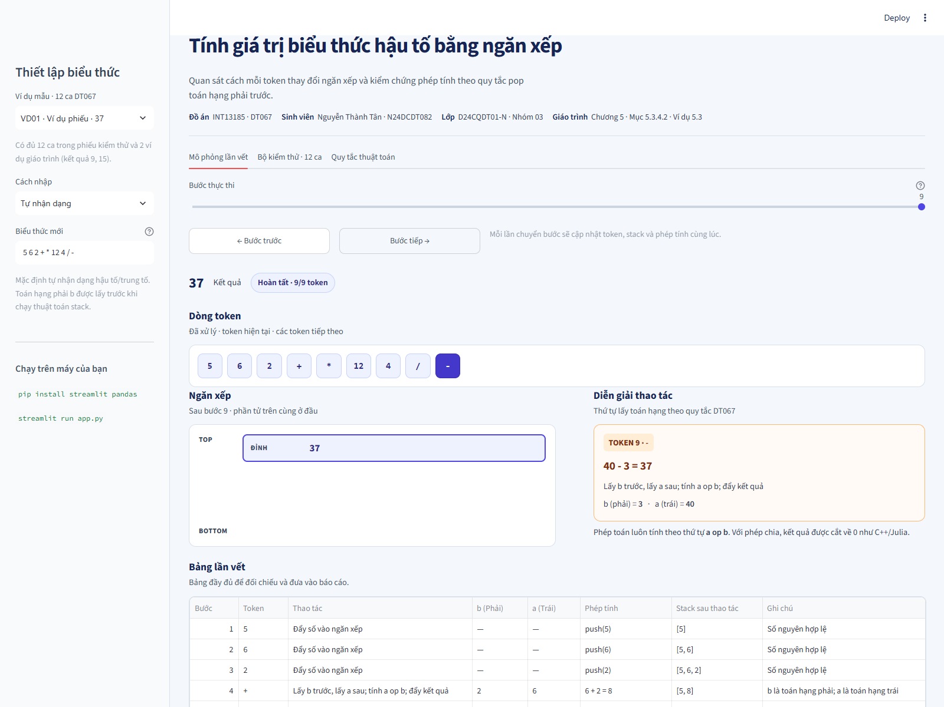
Hình 4.1 VD01 - kết quả 37, stack cuối [37], hoàn tất 9/9 token.

4.3.2. Ví dụ 2 - VD02
Input 2 3 2 ^ ^. Expected 512 vì 2^(3^2)=512; PASS, minh chứng A02 ở dưới.

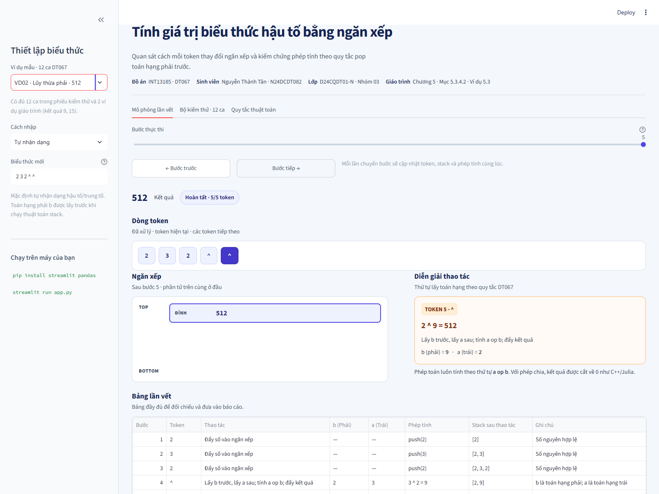
Hình 4.2 VD02 - kết quả 512, lũy thừa kết hợp phải.

4.4. Hai ca sinh viên tự thiết kế

4.4.1. Ca TK01
TK01: 8 3 - → 5; PASS, minh chứng A03 ở dưới.

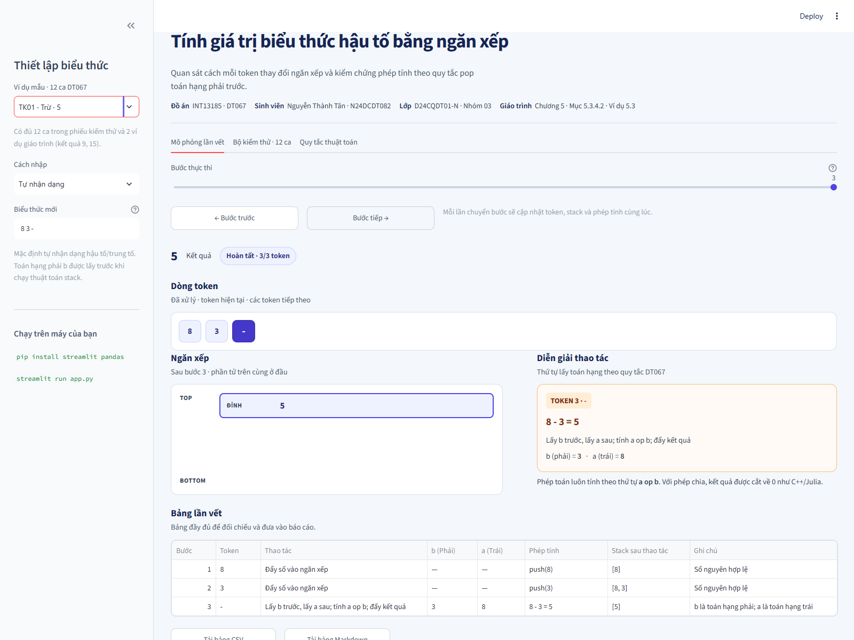
Hình 4.3 TK01 - 8 − 3 = 5.

4.4.2. Ca TK02
TK02: 3 8 - → -5; PASS, minh chứng A04 ở dưới.

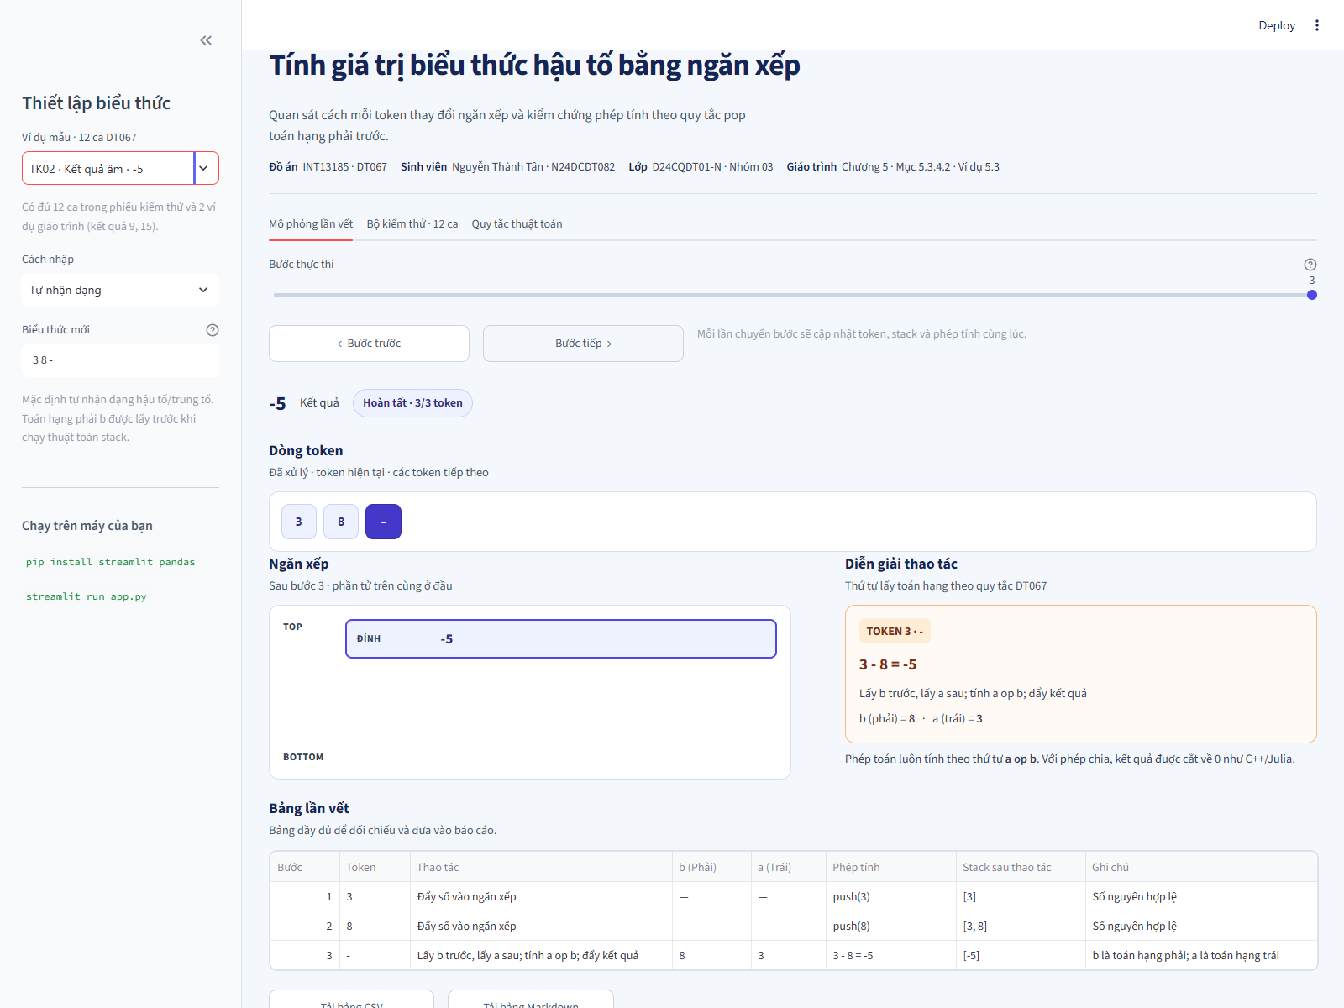
Hình 4.4 TK02 - 3 − 8 = −5.

4.5. Ba ca biên phù hợp với đề tài

4.5.1. Ca BIEN01
BIEN01: 7 2 / → 3; PASS, minh chứng A05 ở dưới.

BIEN01, BIEN02 và BIEN03 đều nằm trong miền phiếu. BIEN02 tạo số âm qua phép trừ rồi kiểm quy tắc chia cắt về 0; BIEN03 kiểm số mũ 0.

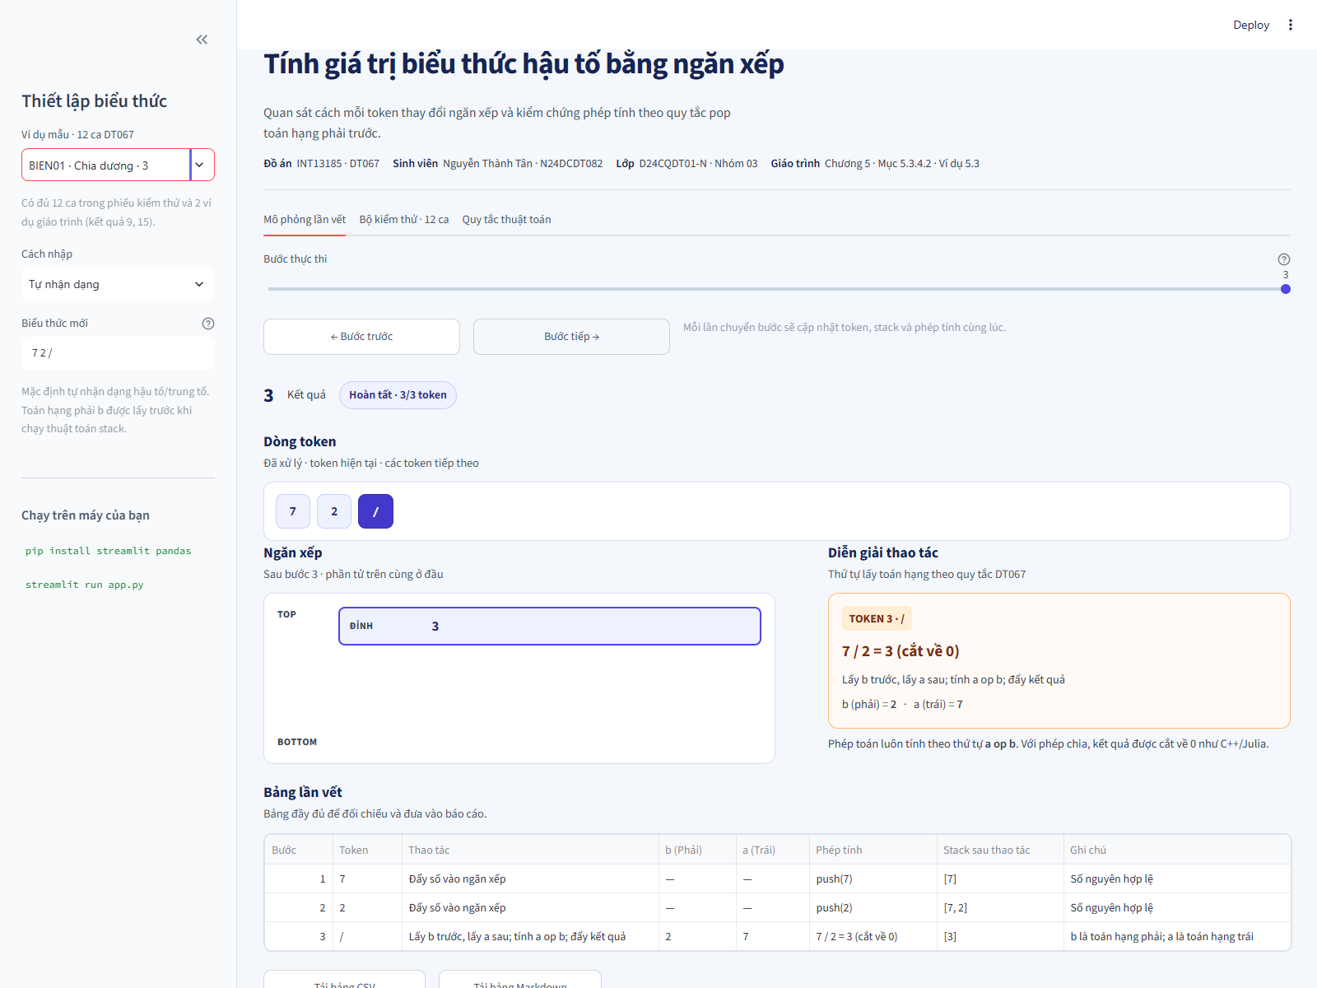
Hình 4.5 BIEN01 - 7 / 2 = 3, chia nguyên cắt về 0.

4.5.2. Ca BIEN02
BIEN02: 0 7 - 2 / → -3; PASS, minh chứng A06 ở dưới.

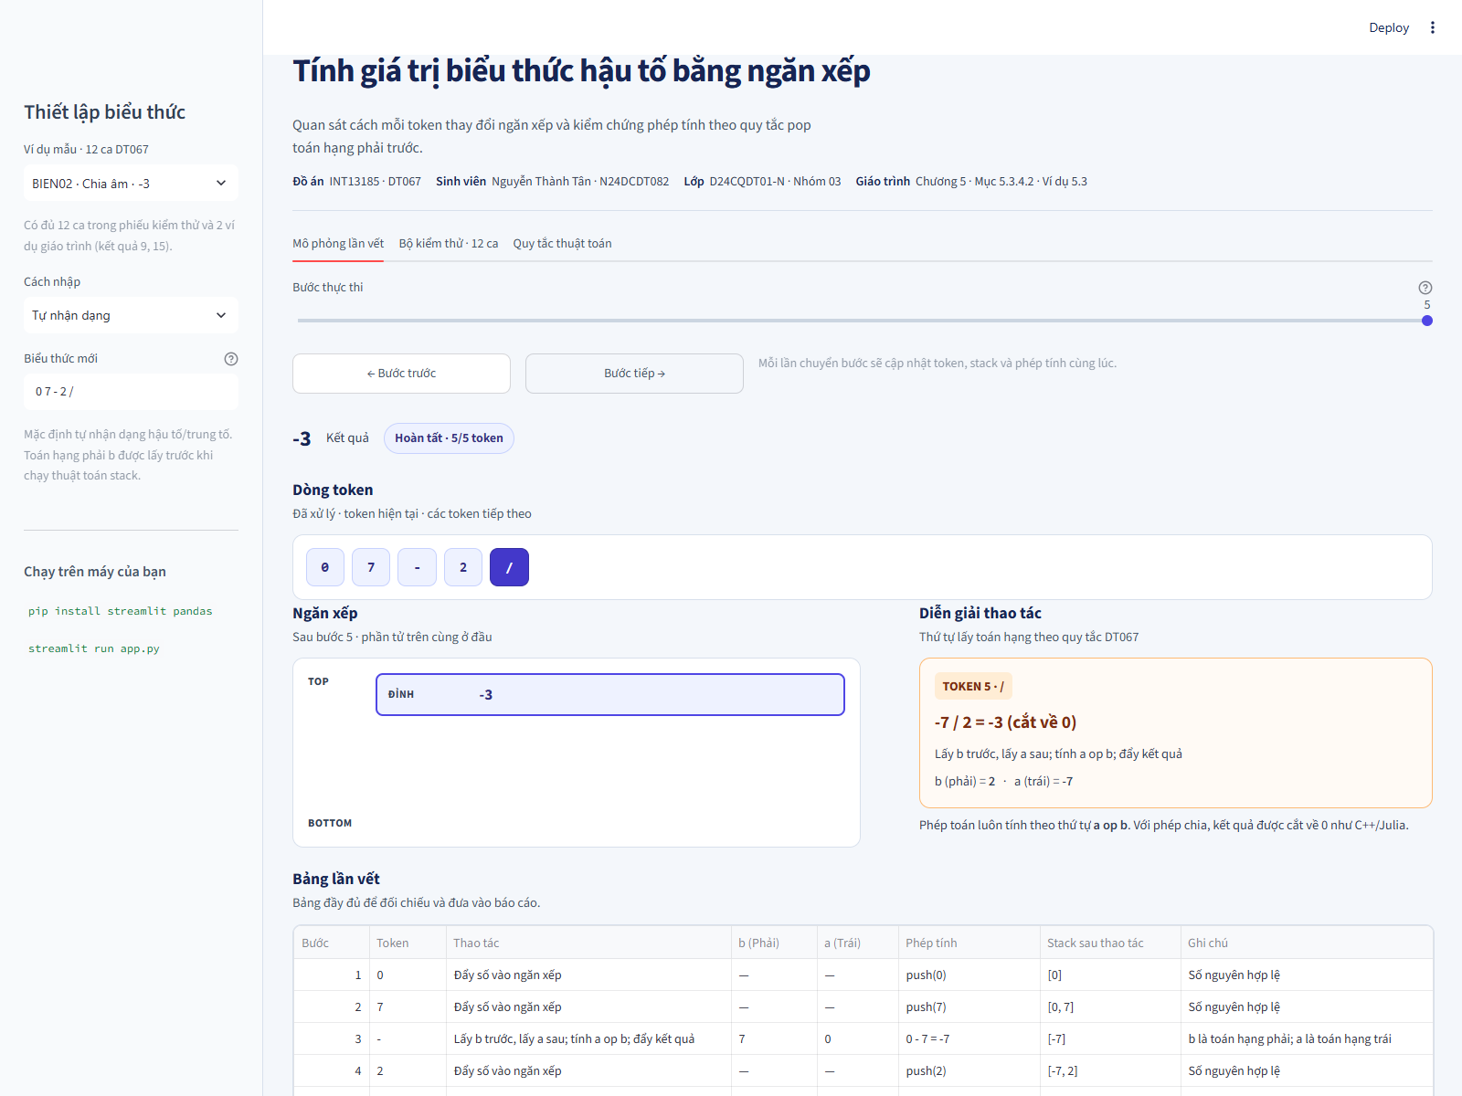
Hình 4.6 BIEN02 - 0 − 7 rồi chia 2 = −3.

4.5.3. Ca BIEN03
BIEN03: 100 0 ^ → 1; PASS, minh chứng A07 ở dưới.

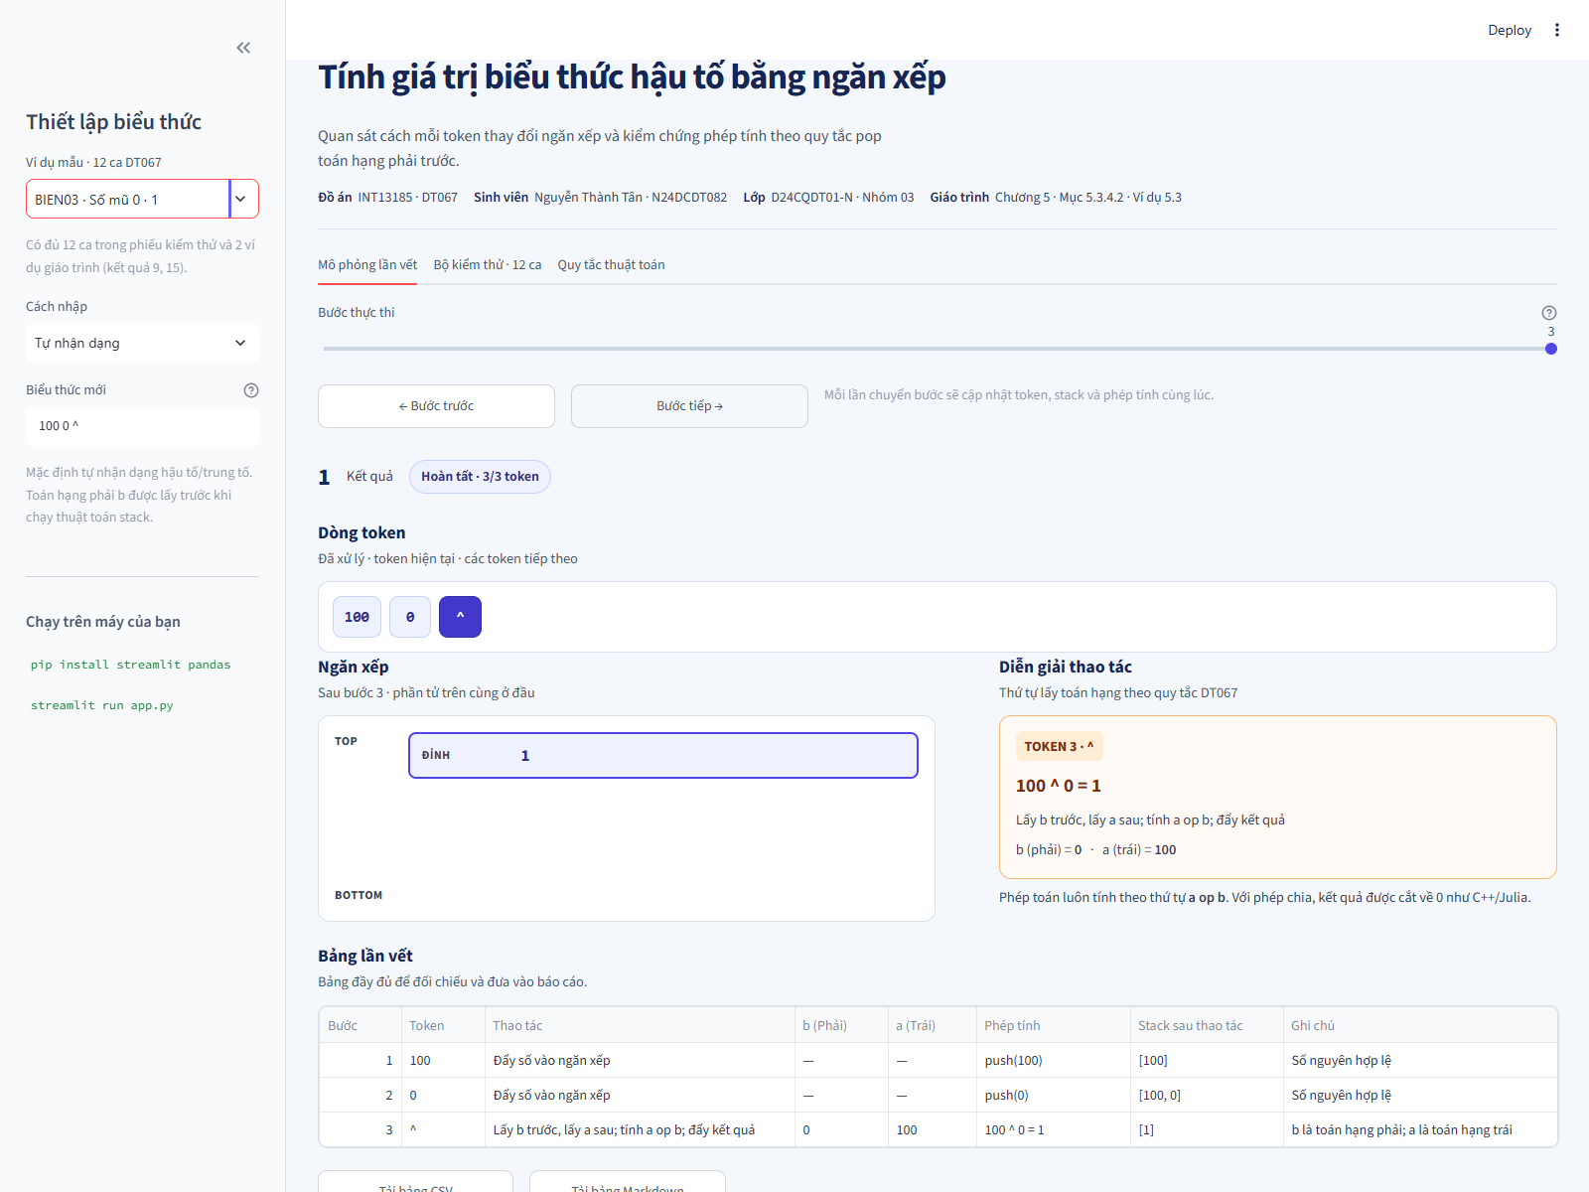
Hình 4.7 BIEN03 - 100 ^ 0 = 1.

4.6. Kiểm tra input không hợp lệ - LOI01
LOI01: 4 0 /; expected chia cho 0; PASS, minh chứng A08 ở trên.

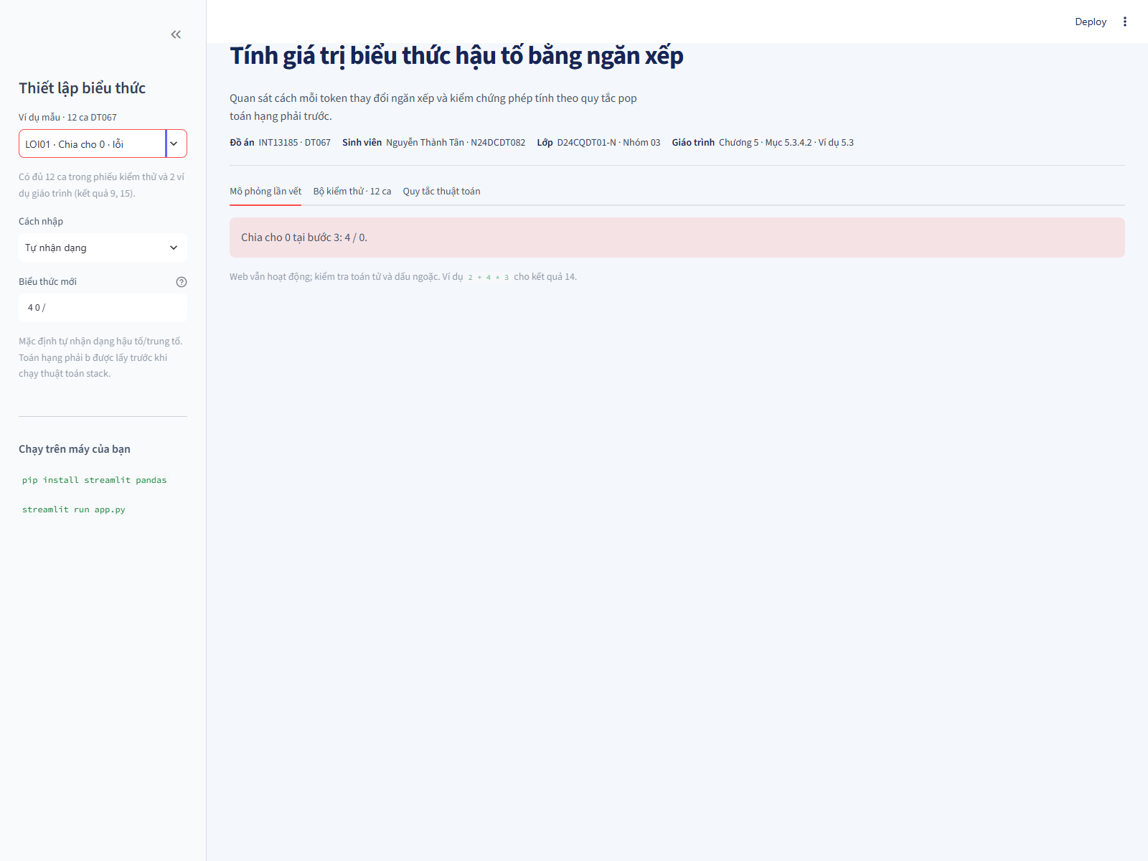
Hình 4.8 LOI01 - ứng dụng báo lỗi chia cho 0.

4.7. Kết quả toàn bộ kiểm thử
ZIP mã nguồn đồng bộ với app.py tại commit C/S 17d0a9c68d8b915fa9d0327eecef36e57efa552a. Clone sạch: 12/12 dashboard PASS; unittest 5/5 phương thức PASS (12 subTest). A09 là tổng kết kiểm thử, A10 là clone sạch, A11 là repo GitHub; cả A01–A11 đã có ảnh.

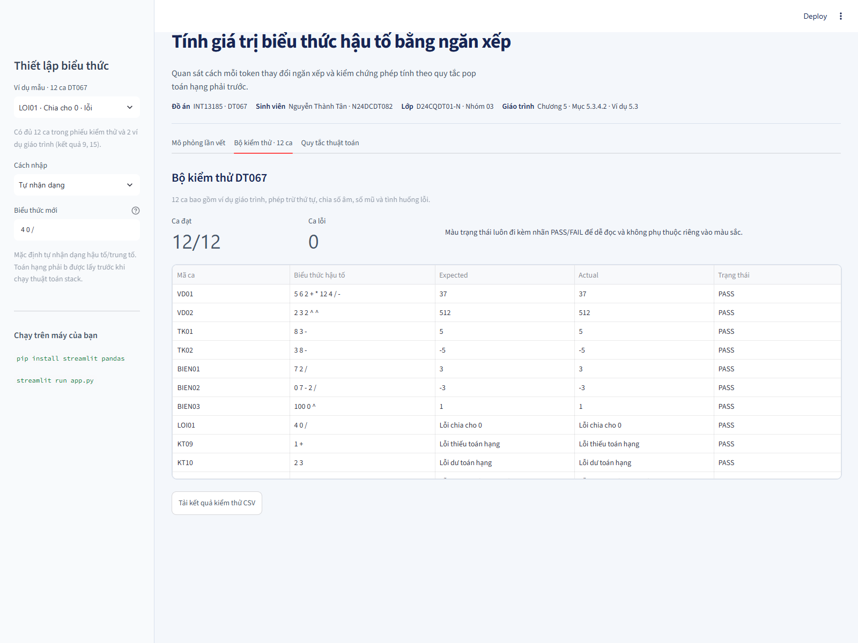
Hình 4.9 Bộ kiểm thử DT067 - 12/12 PASS, 0 FAIL.

4.8. Khảo sát ba quy mô hoặc ba cấu hình hợp lệ

4.8.1. Dữ liệu và điều kiện khảo sát
Q1, Q2, Q3 lần lượt có 5, 15 và 41 token, đều dưới giới hạn 50. Đếm số token, số phép cộng và đỉnh stack từ input và snapshots của evaluator; không đo thời gian.

4.8.2. Kết quả và giới hạn nhận xét
Khi số token tăng từ 5 lên 15 rồi 41, số phép cộng tăng từ 2 lên 7 rồi 20; giá trị kết quả lần lượt là 6, 36, 21. Đỉnh stack là 3, 8, 21 do các input đưa nhiều số lên stack trước khi xử lý toán tử. Đây là phép đếm theo input, không phải phép đo tốc độ.

Bảng 4.4 Khảo sát Q1 Q2 Q3
Q1: 3 số, 2 cộng →6; Q2: 8 số, 7 cộng →36; Q3: 21 số, 20 cộng →21.
Bộ | Quy mô hoặc cấu hình và input | Yếu tố thay đổi | Phép đếm hoặc số đo | Bộ nhớ và nhận xét
Q1 | 1 2 3 + + (5 token) | 3 số, 2 phép + | Giá trị 6; stack max 3 | O(t) stack; trace có 5 trạng thái
Q2 | 1 2 3 4 5 6 7 8 + + + + + + + (15 token) | 8 số, 7 phép + | Giá trị 36; stack max 8 | O(t) stack; trace có 15 trạng thái
Q3 | 21 token 1 rồi 20 token + (41 token) | 21 số, 20 phép + | Giá trị 21; stack max 21 | Trong giới hạn 50; không đo thời gian
Quy ước đếm: một token là một lần đọc; mỗi dấu + là một phép cộng; stack lớn nhất là max(len(snapshot)). Không đo thời gian nên không có bước làm nóng hoặc tổng hợp thời gian.
Cả ba input đều hợp lệ theo miền DT067 và tối đa 50 token. Số liệu chỉ mô tả lượng thao tác của ba input cụ thể, không chứng minh tốc độ tăng theo kích thước hoặc chất lượng trên input khác.

4.9. GitHub và chạy lại từ bản clone sạch

4.9.1. Phiên bản có thể đối chiếu
Repo công khai: https://github.com/nguyenthanhtan06/CTDL_N24DCDT082; commit nguồn C/S: 17d0a9c68d8b915fa9d0327eecef36e57efa552a; permalink: https://github.com/nguyenthanhtan06/CTDL_N24DCDT082/commit/17d0a9c68d8b915fa9d0327eecef36e57efa552a. ZIP đồng bộ với app.py. SHA-256 app.py: D37E251DE761BC9C61DA536AF5B872873BBAB878CFB592F2EA17F872FE4CEB35. Hàm evaluate_postfix_with_trace: https://github.com/nguyenthanhtan06/CTDL_N24DCDT082/blob/17d0a9c68d8b915fa9d0327eecef36e57efa552a/app.py#L135; kiểm thử: https://github.com/nguyenthanhtan06/CTDL_N24DCDT082/blob/17d0a9c68d8b915fa9d0327eecef36e57efa552a/test_postfix.py#L7. Clone sạch đạt 12/12 ca và 5/5 phương thức unittest PASS. Repo đã chuyển công khai ngày 31/10/2026; giảng viên có thể truy cập trực tiếp.

Bảng 4.5 Kho mã và phiên bản có thể kiểm lại
Thông tin | Giá trị thật phải điền
URL repo | https://github.com/nguyenthanhtan06/CTDL_N24DCDT082 (công khai từ 31/10/2026)
SHA C | 17d0a9c68d8b915fa9d0327eecef36e57efa552a; ZIP/app.py đồng bộ. SHA-256 app.py: D37E251DE761BC9C61DA536AF5B872873BBAB878CFB592F2EA17F872FE4CEB35.
SHA S | 17d0a9c68d8b915fa9d0327eecef36e57efa552a; clone sạch đạt 12/12 dashboard và 5/5 unittest.
Permalink | https://github.com/nguyenthanhtan06/CTDL_N24DCDT082/blob/17d0a9c68d8b915fa9d0327eecef36e57efa552a/app.py#L135  https://github.com/nguyenthanhtan06/CTDL_N24DCDT082/blob/17d0a9c68d8b915fa9d0327eecef36e57efa552a/test_postfix.py#L7  https://github.com/nguyenthanhtan06/CTDL_N24DCDT082/commit/17d0a9c68d8b915fa9d0327eecef36e57efa552a
Môi trường | Python 3.14.7; Streamlit 1.63.0; Pandas 3.0.5
Lệnh | python -m streamlit run app.py; python -m unittest -v test_postfix.py

4.9.2. Clone sạch và tái hiện kết quả
Đã clone sạch repo tại commit 17d0a9c68d8b915fa9d0327eecef36e57efa552a, cài theo requirements.txt và chạy lại: dashboard 12/12 PASS, unittest 5/5 phương thức PASS. Log: clone-S-test-results.txt; ảnh A10 là Hình 4.10 và nằm trong Minh_chung/10_clone_sach_chay_lai.png.

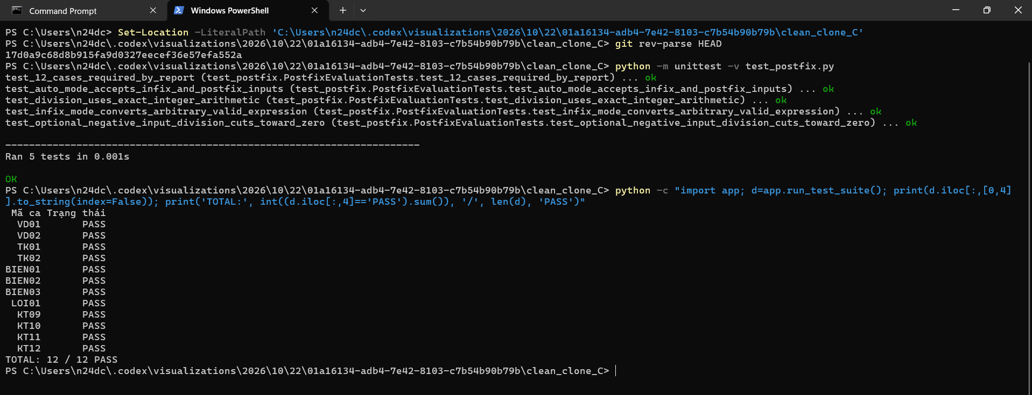
Hình 4.10 A10 - Clone sạch tại SHA 17d0a9c68d8b915fa9d0327eecef36e57efa552a; unittest 5/5 và dashboard 12/12 PASS.

4.9.3. Bằng chứng kho GitHub thật
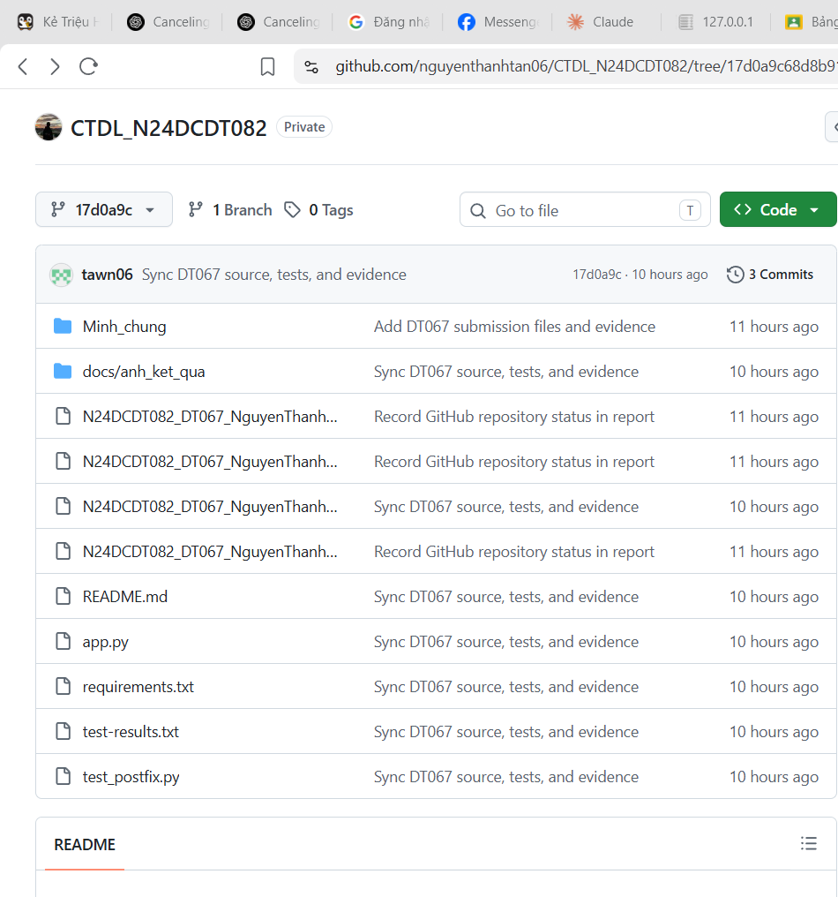
Hình 4.11 A11 - Repo GitHub CTDL_N24DCDT082 ở commit 17d0a9c68d8b915fa9d0327eecef36e57efa552a; ảnh chụp ngày 31/10/2026 ghi nhận trạng thái riêng tư trước khi repo được chuyển công khai.

CHƯƠNG 5. KẾT LUẬN VÀ HƯỚNG PHÁT TRIỂN

5.1. Mức hoàn thành so với phiếu
Mã nguồn ZIP đồng bộ tại commit C/S 17d0a9c68d8b915fa9d0327eecef36e57efa552a. Clone sạch ngày 30/10/2026 đạt 12/12 dashboard và 5/5 unittest PASS (12 subTest). A01–A11 đã có ảnh. Repo đã chuyển công khai ngày 31/10/2026; sinh viên rà soát chữ ký và xác nhận khoa/ngành trước khi nộp.

5.2. Giới hạn và bài học
Miền chính là số 0..100, tối đa 50 token, số mũ 0..10 và kết quả Int128; số âm chỉ được hỗ trợ như token mở rộng. Trung tố chưa hỗ trợ dấu âm đơn ngôi. Lỗi đảo thứ tự toán hạng được phòng bằng TK01/TK02 và quy tắc pop b trước a. Khảo sát chỉ đếm thao tác, không đo thời gian.

5.3. Hướng phát triển phù hợp
Việc còn lại trước khi nộp: sinh viên rà soát, ký cam đoan và xác nhận khoa/ngành; mở rộng trung tố/dấu âm đơn ngôi chỉ khi phiếu cho phép. PDF cuối đã xuất ngày 31/10/2026, mục lục đã cập nhật và các trang đã được rà soát.

Bảng 5.1 Mức hoàn thành và bằng chứng theo yêu cầu
Tiêu chí | Mức hoàn thành | Vị trí bằng chứng | Còn thiếu / ghi chú
C1 - Đặc tả | Đã điền; sinh viên rà phiếu | §1.2–1.4; Bảng 1.1–1.3; phiếu DT067 | Xác nhận khoa/ngành và phiếu cá nhân
C2 - Biểu diễn | Đã trình bày | §2.2; Bảng 2.1; §3.2; app.py | Sinh viên xác nhận phần tự cài/công cụ hỗ trợ
C3 - Thuật toán/trace | Đã trình bày; A01–A02 đã chèn | §2.3; Bảng 3.3; §3.5; A01–A02; evaluate_postfix_with_trace | Giải thích trực tiếp khi bảo vệ
C4 - Test/chi phí | 12/12 dashboard PASS; clone sạch 12/12; unittest 5/5 phương thức PASS | Bảng 3.4; Bảng 4.1–4.4; A03–A11; test-results.txt; clone-S-test-results.txt | 12 ca đạt; khảo sát là phép đếm, không đo benchmark thời gian.
C5 - Báo cáo/minh chứng | Một phần | Mẫu Word; README; ZIP; phụ lục A–D; ảnh A01–A11; URL/SHA/permalink; log clone. | Repo đã công khai ngày 31/10/2026; PDF đã xuất và rà soát; sinh viên cần xác nhận chữ ký/khoa.
C6 - Bảo vệ | Chưa xác minh | Chạy app và input mới theo Phụ lục A | Giảng viên xác minh trong buổi bảo vệ

TÀI LIỆU THAM KHẢO
Giáo trình INT1306, Chương 5, mục 5.3.4.2, trang in 128–129, PDF 140–141, Ví dụ 5.3.
Phiếu giao đề tài INT13185 Nhóm 03, DT067, 17/10/2026.
Giáo trình được dùng cho định nghĩa và quy tắc tính hậu tố; phiếu INT13185 DT067 xác định miền, phép toán, quy ước chia và các ca bắt buộc. Không dùng mã nguồn ngoài trong kết quả kiểm đã báo cáo.

PHỤ LỤC

PHỤ LỤC A. Tổ chức mã và hướng dẫn chạy
Từ PowerShell tại thư mục có app.py: py -3.14 -m venv .venv; .\.venv\Scripts\python.exe -m pip install -r requirements.txt; .\.venv\Scripts\python.exe -m streamlit run app.py. Chạy kiểm thử bằng .\.venv\Scripts\python.exe -m unittest -v test_postfix.py. Nếu lệnh py -3.14 không có, dùng python -m venv .venv.

PHỤ LỤC B. Danh mục bằng chứng
Bảng PL.2 ánh xạ ảnh và tệp. A01–A11 đã được chụp từ sản phẩm/phiên bản thật; ngày ảnh A01–A09 là 30/10/2026, A10/A11 là 31/10/2026. Repo https://github.com/nguyenthanhtan06/CTDL_N24DCDT082; commit C/S 17d0a9c68d8b915fa9d0327eecef36e57efa552a; permalink https://github.com/nguyenthanhtan06/CTDL_N24DCDT082/commit/17d0a9c68d8b915fa9d0327eecef36e57efa552a; ZIP đồng bộ.
Mã ảnh | Ca hoặc đối tượng | Tệp ảnh log và SHA
A01 | VD01 - kết quả 37 | Minh_chung/01_vi_du_1.png - chụp 30/10/2026 từ app.py hiện tại; commit C 17d0a9c68d8b915fa9d0327eecef36e57efa552a.
A02 | VD02 - kết quả 512 | Minh_chung/02_vi_du_2.png - chụp 30/10/2026 từ app.py hiện tại; commit C 17d0a9c68d8b915fa9d0327eecef36e57efa552a.
A03 | TK01 - kết quả 5 | Minh_chung/03_tu_thiet_ke_1.png - chụp 30/10/2026 từ app.py hiện tại; commit C 17d0a9c68d8b915fa9d0327eecef36e57efa552a.
A04 | TK02 - kết quả -5 | Minh_chung/04_tu_thiet_ke_2.png - chụp 30/10/2026 từ app.py hiện tại; commit C 17d0a9c68d8b915fa9d0327eecef36e57efa552a.
A05 | BIEN01 - kết quả 3 | Minh_chung/05_bien_1.png - chụp 30/10/2026 từ app.py hiện tại; commit C 17d0a9c68d8b915fa9d0327eecef36e57efa552a.
A06 | BIEN02 - kết quả -3 | Minh_chung/06_bien_2.png - chụp 30/10/2026 từ app.py hiện tại; commit C 17d0a9c68d8b915fa9d0327eecef36e57efa552a.
A07 | BIEN03 - kết quả 1 | Minh_chung/07_bien_3.png - chụp 30/10/2026 từ app.py hiện tại; commit C 17d0a9c68d8b915fa9d0327eecef36e57efa552a.
A08 | LOI01 - chia cho 0 | Minh_chung/08_input_khong_hop_le.png - chụp 30/10/2026 từ app.py hiện tại; commit C 17d0a9c68d8b915fa9d0327eecef36e57efa552a.
A09 | TEST_ALL - 12/12 PASS | Minh_chung/09_tong_ket_kiem_thu.png - chụp 30/10/2026 từ app.py hiện tại; commit C 17d0a9c68d8b915fa9d0327eecef36e57efa552a.
A10 | Clone sạch và chạy lại | Minh_chung/10_clone_sach_chay_lai.png - SHA S 17d0a9c68d8b915fa9d0327eecef36e57efa552a; unittest 5/5 và dashboard 12/12 PASS.
A11 | GitHub repo và commit | Minh_chung/11_github_repo_commit.png - repo CTDL_N24DCDT082; commit 17d0a9c68d8b915fa9d0327eecef36e57efa552a; ảnh thật.

PHỤ LỤC C. Tự kiểm trước khi nộp
Clone sạch tại commit 17d0a9c68d8b915fa9d0327eecef36e57efa552a đạt 12/12 dashboard và 5/5 phương thức unittest PASS. A01–A11 đã có ảnh trong báo cáo và thư mục Minh_chung. SHA/permalink/ZIP đối chiếu được. Còn sinh viên ký cam đoan và xác nhận khoa/ngành; repo đã công khai; PDF cuối đã xuất ngày 31/10/2026.
Rà soát hồ sơ ngày 31/10/2026; kết quả kiểm clone sạch ngày 30/10/2026 ở commit 17d0a9c68d8b915fa9d0327eecef36e57efa552a: dashboard 12/12 PASS, unittest 5/5 phương thức PASS (12 subTest). ZIP đồng bộ. A01–A11 đã chèn. Repo công khai từ ngày 31/10/2026; PDF đã xuất ngày 31/10/2026. Sinh viên cần xác nhận chữ ký và khoa/ngành.
☑ MSSV, lớp, học phần và mã đề đã được đối chiếu với thông tin có trong báo cáo; khoa cần sinh viên xác nhận.
☐ Sinh viên cần xác nhận phần tự cài, nguồn tham khảo và công cụ hỗ trợ trước khi ký.
☑ Có 12 ca độc lập; dashboard 12/12 PASS; khảo sát Q1–Q3; đủ ảnh A01–A11 đã chèn.
☑ Có trace VD01, lập luận bất biến/dừng, phân tích O(t)/O(t²) cho trace và khảo sát Q1–Q3 bằng phép đếm.
☒ Đã có URL GitHub, SHA C/S, permalink và log clone sạch tại mục 4.9; repo đã công khai ngày 31/10/2026.
☑ PDF đã xuất từ bản Word cuối ngày 31/10/2026; mục lục đã cập nhật; 46 trang đã được rà soát.

PHỤ LỤC D HƯỚNG DẪN NỘP CLASSROOM
Tiền tố tệp cá nhân: N24DCDT082_DT067_NguyenThanhTan. Hạn nộp và lịch bảo vệ theo thông báo trên Classroom.
Bảng PL.1 Bốn tệp cần nộp
Tệp | Tên theo mẫu | Nội dung cần có
Word | N24DCDT082_DT067_NguyenThanhTan_BaoCao.docx | Báo cáo theo mẫu; sinh viên rà nội dung/khoa, ký cam đoan; rubric để GV chấm.
PDF | N24DCDT082_DT067_NguyenThanhTan_BaoCao.pdf | Xuất từ Word cuối; cập nhật mục lục và kiểm từng trang.
Mã nguồn | N24DCDT082_DT067_NguyenThanhTan_MaNguon.zip | app.py, unittest, README, requirements, log và ảnh thật.
Thông tin | N24DCDT082_DT067_NguyenThanhTan_ThongTinNop.txt | URL GitHub, SHA C/S, permalink, lệnh và kết quả clone thật.
ZIP cá nhân gồm mã, test, README, requirements, log và ảnh thật; không đưa .git, bộ cài, môi trường ảo hoặc cache vào ZIP. Giải nén vào thư mục mới và chạy theo README trước khi nộp.
C là commit mã nguồn đã kiểm và S là commit clone sạch đã chạy lại. C = S = 17d0a9c68d8b915fa9d0327eecef36e57efa552a; SHA-256 app.py D37E251DE761BC9C61DA536AF5B872873BBAB878CFB592F2EA17F872FE4CEB35. Clone đạt 12/12 dashboard và 5/5 unittest. Ảnh A01–A11 nằm trong Minh_chung và báo cáo; log clone-S-test-results.txt.

Các thông tin để chép vào TXT
URL GitHub thật
SHA C đầy đủ SHA S đầy đủ
Permalink hàm chính và test tại C
Môi trường và phiên bản
Lệnh chạy hai ví dụ và bộ test
Kết quả clone S Số ca và phép kiểm
Khi hoàn tất các mục còn chờ, đính kèm bốn tệp Word, PDF, ZIP mã nguồn và TXT thông tin vào đúng bài tập Classroom; mở kiểm tra lại tệp rồi nộp và xác nhận trạng thái đã nộp. Không tải ảnh rời riêng nếu ảnh đã nằm trong báo cáo và ZIP.

